|  |  |  |
| --- | --- | --- |
| LA POESIA PUERTA DE LA CREATIVIDAD: DESCRIPCIÓN GENERAL DEL ... | **Institución Educativa Técnica Empresarial Miguel de Cervantes Saavedra** | |
| ***Educación por ciclos*** | |
| ***Educación física*** | **AÑO 2021** |
| **Lanzamiento de jabalina** |

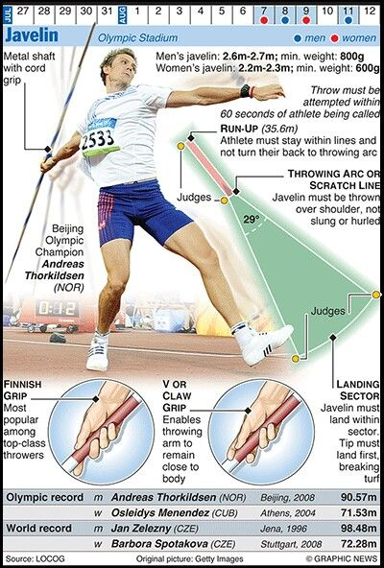 **El lanzamiento de jabalina** es una prueba de atletismo en la que, como su nombre indica, hombres y mujeres arrojan una jabalina, que suele estar fabricada en acero, tras el límite que marca una línea curva, al final de una pista de lanzamiento, hacia un área marcada, **con el objetivo de que llegue lo más lejos posible**.

El lanzamiento de jabalina **forma parte del programa de atletismo de los Juegos Olímpicos de la era moderna desde 1908**.

*1. DESCRIPCIÓN*

Hombres y mujeres arrojan una lanza fina de metal, tras el límite que marca una línea curva, al final de una pista de lanzamiento, hacia un área marcada.

**ÁREA DE COMPETICIÓN**

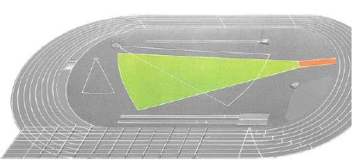La pista de lanzamiento o carrera tiene una longitud entre 32 m. y 36,5 m., y un ancho de unos 4 m.

El arco (límite frontal de la pista de carrera) es una línea curva de color blanco, de madera o metal, o pintada sobre el terreno.

Las líneas sectoriales comienzan 8 m. desde un punto interior del arco y se extienden hasta banderas de marcación con un ángulo de 29º.

**EQUIPAMIENTO** La jabalina puede ser de madera, metal ligero o de fibra de carbono, con tiras de cuerda para agarrarla. Las medidas se muestran en el siguiente gráfico:

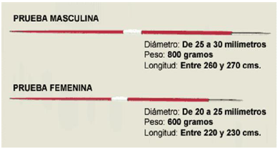

Los competidores visten zapatillas con clavos; está permitido utilizar resina, pero no guantes.

**PROCEDIMIENTO**

Deben seguir el procedimiento reglamentario:

a) Empezar en una posición parada, sosteniendo la jabalina por la parte de agarre con una mano.

b) Lanzar la jabalina por encima de un hombro o la parte superior del brazo de lanzamiento.

c) Permanecer en la pista de carrera hasta que la jabalina aterrice.

La jabalina debe caer entre las líneas sectoriales y clavarse hacia abajo, de lo contrario será lanzamiento nulo.

Los lanzamientos se miden desde la marca de la punta de la jabalina en el terreno, hasta la parte interior del borde del arco de lanzamiento.

Los participantes realizan 3 intentos de clasificación y 3 lanzamientos finales. El ganador es aquel que consigue mayor longitud en el lanzamiento. El desempate se resuelve por el segundo mejor lanzamiento.

Materiales para el lanzamiento de jabalina

Para el lanzamiento de jabalina **se necesitan los siguientes materiales**:

**Jabalina**: La jabalina puede ser de madera, metal ligero o de fibra de carbono, con tiras de cuerda para agarrarla. **El material más común en las jabalinas de competición es el aluminio**, utilizando también en su punta el acero galvanizado.

**Delimitadores de zona de lanzamiento**. Utilizar unos delimitadores de pasillo y sector de lanzamiento con las medidas correctas es muy importante para asegurar el cumplimiento de la normativa.

Además de los limitadores de campo, es importante disponer de medidores para el lanzamiento, que permitirán al entrenador o profesor tener una referencia inmediata de la distancia que se ha alcanzado con el lanzamiento.

**Actividad**

Dibuja una jabalina e indica sus medidas

¿En qué consiste el lanzamiento de jabalina?

Explica paso a paso como debe hacerse el lanzamiento de jabalina